EC2
Agissons ensemble !

Permis INTERNET

Permis Internet

Vidéo sur les dangers d’Internet : https://www.1jour1actu.com/info-animee/safer-internet-day/

Molo le pseudo : https://www.permisinternet.fr/aventures_des_permiz/chapitres/molo-le-pseudo.html
Les pseudos et les mots de passe, on en a besoin tout le temps, pour envoyer des mails, chater, échanger des photos…
En suivant nos quelques conseils, évite certains pièges et profite d’internet en toute sécurité !
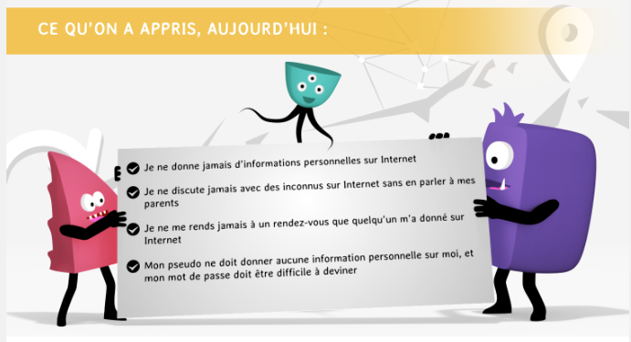

123456 : C’est le mot de passe le plus utilisé sur internet car il est très facile à retenir. Un conseil : ne l’utilise pas !

Ton pseudo et ton mot de passe, c’est à toi !
Il n’y a que tes parents qui peuvent te les demander. Sinon, ne les donne à personne car cela peut te jouer des tours.
Ta vie c’est perso : https://www.permisinternet.fr/aventures_des_permiz/chapitres/ta-vie-cest-perso.html
C'est très simple, tout ce que tu fais ou dis sur internet, sur les forums ou les réseaux sociaux, c'est enregistré quelque part, et c'est très compliqué à supprimer; alors il est important de ne pas faire n'importe quoi !
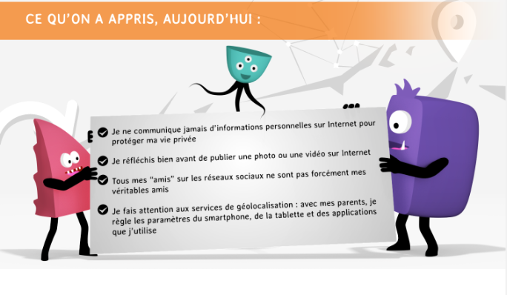

COOKIE : Ce n'est pas seulement un biscuit ! C'est aussi un petit fichier que tu laisses quand tu vas sur un site internet et qui est utilisé pour faciliter ta navigation quand tu reviens sur le même site internet.

Pour garder tes secrets, le dire tout bas dans l'oreille de ton ami(e), ça reste la meilleure des solutions. Sur internet, il y a toujours un risque que tout le monde l'apprenne !
Reste zen : https://www.permisinternet.fr/aventures_des_permiz/chapitres/reste-zen.html
Comme dans la vraie vie, ne t'énerve pas bêtement sur internet ! Reste poli(e), n'insulte personne.
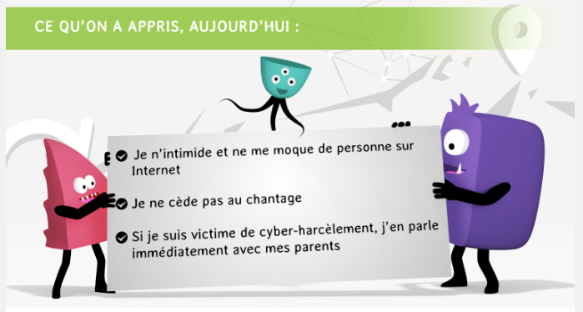
LES 6 RÈGLES DU PARFAIT INTERNAUTE :
- Je suis poli(e) avec tout le monde.
2. Je n'insulte pas les autres.
3. Je ne dévoile aucun secret ou photo de la vie privée.
4. Je ne me moque de personne.
5. Je ne me dispute pas en ligne.
6. Je kiffe les lol, ptdr et xD.
Tu n’écris pas de propos agressifs, tu ne dévoiles pas la vie privée des autres et tu ne publies pas leurs photos sans leur accord.
Gare aux mythos : https://www.permisinternet.fr/aventures_des_permiz/chapitres/gare-aux-mythos.html
Sur Internet, tout le monde peut dire ce qu'il veut et ce qu'il pense : il est important que tu apprennes à reconnaître les vraies des fausses informations.
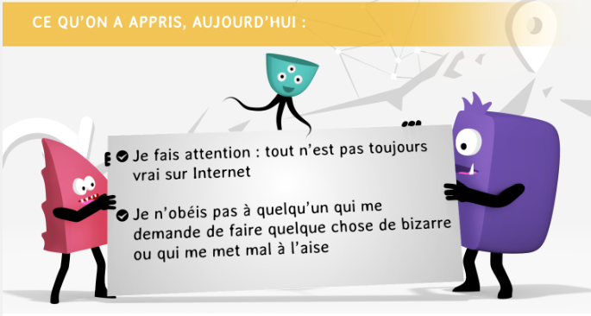

822 240 : Le nombre de nouveaux sites Internet mis en ligne chaque jour, soit presque 10 sites par seconde !!

Si tu as un doute sur un site internet et les informations que tu lis, la meilleure solution est de demander l'avis de tes parents.

Fais gaffe aux arnaques : https://www.permisinternet.fr/aventures_des_permiz/chapitres/fais-gaffe-aux-arnaques.html
Sur internet, il arrive qu'on te propose des choses vraiment pas chères voire gratuites. Si tu trouves cela bizarre ou trop beau pour être vrai, demande l'avis de tes parents.

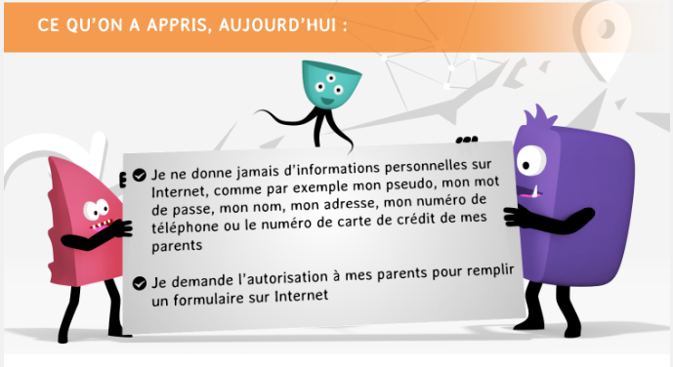

70% : 70% des mails échangés dans le monde sont des spams, des mails de publicité qui essaient de te vendre n'importe quoi ou même de t'arnaquer.
Numéro de carte bleue, adresse postale, numéro de téléphone : si on te demande ces informations sur internet, ne réponds pas et parles-en à tes parents.

Balance la violence : https://www.permisinternet.fr/aventures_des_permiz/chapitres/balance-la-violence.html
Sur Internet, tu peux tomber sur des photos ou des vidéos très violentes, qui peuvent faire peur. Surtout pas de panique ! Dis-le à tes parents, et trouvez ensemble les solutions pour que ça n'arrive plus.
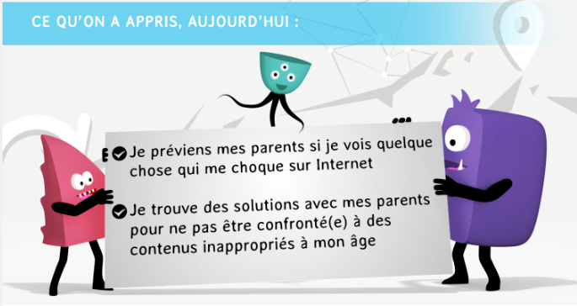

0800 200 000 : Le numéro de téléphone gratuit et anonyme que tu peux appeler si tu tombes sur des contenus qui te choquent.

Pour éviter tous les contenus violents ou choquants sur internet, demande à tes parents d'installer un logiciel de contrôle parental : c'est très efficace !
Déconnecte : https://www.permisinternet.fr/aventures_des_permiz/chapitres/deconnecte.html
Télévision, ordinateur, tablette, téléphone : c'est génial mais il ne faut pas faire que cela ! Parler avec tes amis, ta famille, faire du sport ou de la musique, c'est très important aussi.

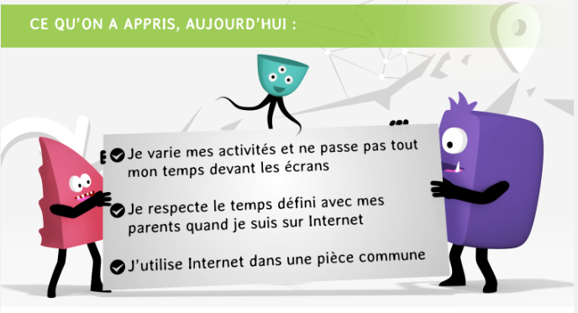

4H07 : C'est le temps que passe un Français en moyenne sur internet sur son ordinateur. Et près d'1 heure de plus sur son téléphone ! Fais attention c'est beaucoup trop !
Pour être sûr(e) de varier tes activités, définis avec tes parents le temps que tu peux passer sur internet et devant la télé. Et respecte la règle.
Je m’entraine : https://www.permisinternet.fr/aventures_des_permiz/chapitres/entraine-toi.html

La charte parents/enfants

Les engagements des enfants
Sur Internet, comme dans la rue ...
- Je n’échange jamais avec des inconnus sans en parler à mes parents
- Je ne communique jamais de renseignements personnels pour protéger ma vie privée
- Je n’intimide personne et ne cède pas non plus au chantage
- Je préviens mes parents si quelqu’un me menace ou si je vois quelque chose qui me choque
- Je demande l’autorisation pour remplir un formulaire ou m’inscrire à un jeu
- Je respecte le temps défini avec mes parents quand je suis sur l’ordinateur
... dans tous les cas, j’informe mes parents de mes activités sur Internet !

Les engagements des parents
Quand mon enfant utilise Internet ...
- Je l’aide à choisir son pseudonyme et son mot de passe et fais attention à ce qu’ils ne révèlent aucun renseignement personnel sur mon enfant
- Je reste disponible et à l’écoute s’il souhaite se confier
- Je reste vigilant quant aux personnes avec qui il échange
- Je me renseigne sur les sites et réseaux sociaux qu’il fréquente et l’utilisation qu’il en fait
- J’installe l’ordinateur dans une pièce commune pour favoriser le dialogue avec mon enfant quand il navigue sur Internet
- Je définis avec lui le temps imparti qu’il passera par jour sur Internet et m’engage à lui faire respecter
... dans tous les cas, je l’accompagne, je suis vigilant et je reste à l’écoute.

